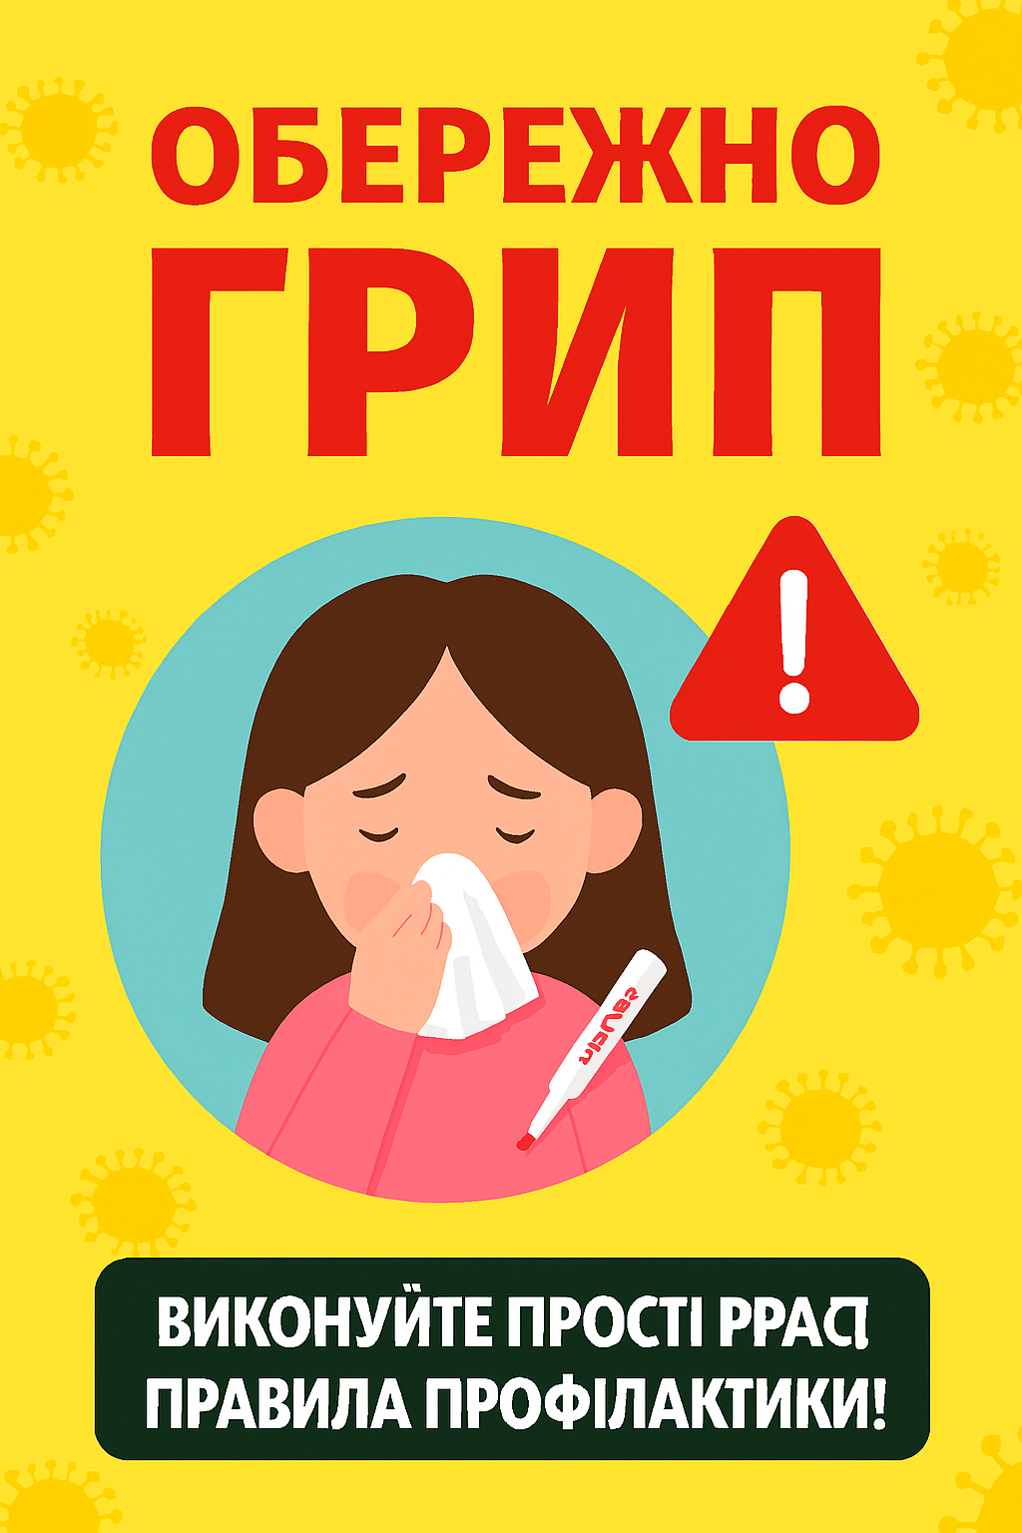

Профілактика грипу та ГРВІ: поради для учнів, батьків і працівників школи .
Грип і ГРВІ — це вірусні інфекції, які швидко поширюються повітряно-крапельним шляхом. Вони можуть спричинити серйозні ускладнення, особливо у дітей. Захистити себе просто — дотримуйтесь базових правил!

ДО ЕПІДЕМІЧНОГО СЕЗОНУ:
Їжте більше овочів, фруктів та продуктів, багатих на вітамін C.
Загартовуйте організм: прогулянки, фізична активність, свіже повітря.
ПІД ЧАС ПІДВИЩЕНОЇ ЗАХВОРЮВАНОСТІ:
Уникайте натовпу та тісного контакту з хворими.
Мийте руки з милом або використовуйте антисептик.
Не торкайтесь очей, носа, рота немитими руками.
При кашлі/чханні — прикривайте рот серветкою або ліктем.
Якщо з’явилися симптоми — залишайтесь вдома!

ЯКЩО ВИ ЗАХВОРІЛИ:
Зверніться до лікаря — не займайтесь самолікуванням.
Дотримуйтесь постільного режиму.
Пийте багато теплої рідини: чай, компоти, відвари.
Приймайте ліки лише за рекомендацією лікаря.

У ШКОЛІ:
Провітрюйте класи та коридори.
Регулярно обробляйте поверхні та навчальне приладдя.
Спостерігайте за самопочуттям дітей — при перших ознаках хвороби повідомляйте медпрацівника.
Бережіть себе та своїх близьких! Здоров’я — найцінніше.

